Задание 1
Выполнили удалённое подключение к серверу по SSH
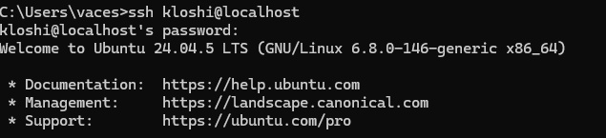
Задание 2
Создали файлы
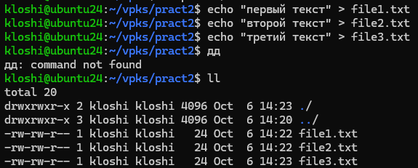
Задание 3
Получили файл
Изменили его и отправили обратно
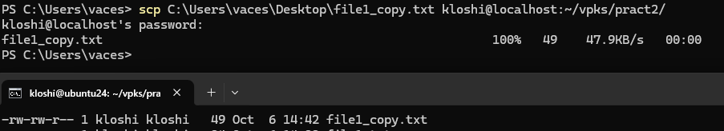
Задание 4
Создали пару ключей, настроили соединение по ним.
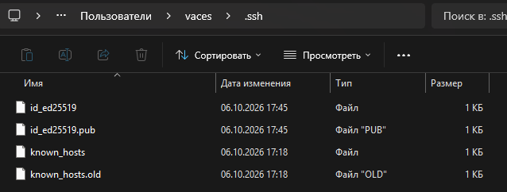
Вставили ключ на сервере и подключились без пароля
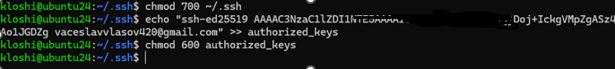
Задание 5
Изменили настройки ssh
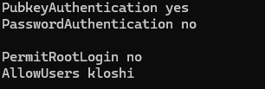
Задание 6
Настроили файл конфигурации и подключились по псевдониму
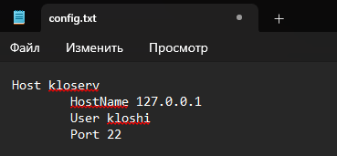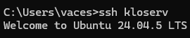

Задание 7
Создали докер файл и собрали образ.
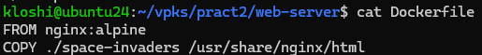
Запустили контейнер.
Пробросили порты для подключения.
Открыли, всё работает.
